Дээд боловсролын байгууллагын
сургалтын удирдлага мэдээллийн системийн чанарыг сайжруулах нэвтрүүлэх, туршилт судалгааны үр дүн
/ МУБИС жишээ дээр /

УДИРТГАЛ
Хүн төрлөхтөн 21 зуунд ICT технологийн дэвшилтэд хөгжилийн үр нөлөөгөөөр банк санхүү, олон улсын худалдаа, үүрэн телефон, гааль, татвар, сургалт зэрэг бүхийл салбар шинэ технологи инноваци яригдаж, хийж бүтээгдэж байна. Үүнд томоохон салбар болох их дээд сургуулийн удирлага мэдээлийн системийг орчин нөхцөл үйл ажиллагааны бүтэц дээ тохируулан хөгжүүлэх, уг систем нь ирээдүйн чиг хандлага, өрсөлдөх чадвар зэрэгт шууд анхаарал хандуулж байна. Манай орны хувьд дэлхийн улс орнуудаас дутхааргүй хэмжээнд их дээд сургуулийн удирдлага мэдээлэлийн системийг боловсруулж сургуулийн өдөр бүрийн үйл ажиллагааг хөнгөвчлөж байгаа билээ.Үүнд МУБИС-ийн сургалтын удирдлага мэдээлэлийн системийг нэвтрүүлэх туршилт судалгааны үр дүнг энэ хүү ажлын гол зорилго болгон сонгон авч үзлээ.Уг системийн бүрэлдэхүүн хэсэг, сургалтын удирдлага мэдээлэлийн системийн түүх, систем хэрэглэгчийн сэтгэл ханамж судалгаа, нэвтрүүлэх явцад үүсэж байсан асуудалууд тусгагдсан болно.

СЭДВИЙН СУДЛАГДСАН БАЙДАЛ
2022 онд Ц.Цолмонбаатар ЕБС-ийн сургалтын удирдлага мэдээллийн системийн нэгэн хувилбар боловсруулж туршсан үр дүн : Нийслэлийн ЕБ-ын 23 дугаар сургуулийн жишээн дээр Нийслэлийн ЕБ-ын 23 дугаар сургуулийн “SolS23” системийн нэгэн ерөнхий боловсролын сургуулийн хүрээнд хэрэглэн туршиж, бусад сургуулиудад хэрэглэх боломж, замыг нээж оролдлого туршилт хийсэн системийн талаар дурьдсан байна. Үүнд цахим сургалтын олон арга элемент, программ боловсруулах загвар модель ашиг 23 дугаар сургууль дээр туршилт хийсэн байна.
2017 онд Д.Цэдэвсүрэн Цахим сургалт зохион байгуулж, туршсан үр дүн Магистрын бүтээл Цахим сургалт асуудал болох Моодл системийн үйл ажиллагаа дээр Протошоф программыг ашиглан сургалтын үйл явцад нэвтрүүлсэн талаар шинэлэг байдлаар сургалтад хэрэгжүүлэж үр дүн тооцсон ажил болсон байна.
2012 онд Сургалтын төвийн удирдлага мэдээллийн систем Зохиогч: Наранцэцэгийн Оюунжаргал магистрын ажиллан нь СУМС-ийн холбоотой мэдээ материал цуглуулалт, системийн хэрэглэгчдийн сэтгэл ханамж, давуу болон сул талыг судлах, багшийн ажилд хэрхэн нөлөөлж буйг судалгааны үр дүнг дүгнэж, санал дэвшүүлжээ.
2006 онд Найдансүрэнгийн Нямдорж Удирдлагын мэдээллийн системийн e-сургалтын (удирдлага, тест, оюутны) модуль МУБИС-ийн удирдлага мэдээллийн системийн хэрэглэгдийн сэтгэл ханамжийн судалгаа, давуу тал, багшийн ажилд хэрхэн нөлөөлөх, системтэй холбоотой эх материалуудыг судалж үзэл баримтлалуудыг тодруулсан талаар өгүүлсэн байна.
2004 онд Б.Буянзаяа “Сургалтын мэдээллийн системийн удирдлага” Дээд боловсролын сургалтын үйл ажиллагааг төрийн өмчийн их дээд сургуулийн үйл ажиллагааны цикл, хөтөлбөр хоорондын уйлдаа холбоог зохиоцуулах удирдах талаар бичигдсэн докторын ажил болсон байна.

АРГА ЗҮЙ
Судалгааны зорилго, зорилт, үрд дүнд хүрэхийн тулд баримт, мэдээлэл цуглуулах арга, харьцуулсан арга, туршилт судалгаа, судалгааны үр дүн, асуулга авах тайлагнах, өгөгдөл дээр тайлбар статистик, дисперсийн шинжилгээ мөн агуулгад дүн шинжилгээ хийлээ.
.

МУБИС-ийн СУМС-ийн ТУРШИЛТ СУДАЛГААНЫ ҮР ДҮН
Уг судалгаан 2014-2023 онд хэрэгжсэн хуучин систем хэрэгжилтийн сайжруулах, системийн явц ямар байгаа дандах зорилготой судалгаа юм. энэ хэсгээс уг программийн үйл ажиллагаа явцтай танилцах, цаашид хөгжих системийн үйл сайжруулах саналтай юм.

МУБИС-ийн СУМС-ийн Багшийн судалгааны үр дүн
Нийт судалгаан оролцсон 7 сургуулийн 100 багшаас 11 асуулгаар дүн хэвлэх, журнал хөтлөх ба татаж авах, хэрэгцээт мэдээ мэдээлэл авах, оюутны и-майл хүлээн авах, зөвлөх оюутнуудтай ажиллах, хичээлийн цахим материал хийх, цахим үнэлгээний материл хийх, цагийн тооцоо хуудас, дүнгийн тархалт, нэгдсэн хуанли зэрэг асуулга оруулсан.
Хүснэгт 5.Судалгаанд оролцогчдын бүрэлдэхүүн сургуулиудаар харуулбал
№ | Бүрэлдэхүүн сургууль | Тоо | Хувь
1 | Багшийн сургууль | 16 | 16
2 | Биеийн тамирын сургууль | 9 | 9
3 | Боловсрол судлалын сургууль | 15 | 15
4 | Дүрслэх, урлаг технологийн сургууль | 7 | 7
5 | Математик, байгалийн ухааны сургууль | 15 | 15
6 | Нийгэм, хүмүүнлэгийн ухааны сургууль | 34 | 34
7 | Сургуулийн өмнөх боловсролын сургууль | 4 | 4
Нийт |  | 100 | 100
Тайлбар: нийт судалгаанд хамрагдсан сургуулийн мэдээллийг үзэхэд нийгэм, хүмүүнлэгийн ухааны сургууль идэвхтэй оролцсон байна.
Нийт 7 сургуулийн багшаас авсан судалгаанаас үзэхэд Нийгэм, хүмүүнлэгийн ухааны сургуулийн 34 багш өндөр оролцоотой асуулгад оролцсон байна.

График 5. Судалгаанд хамрагдсан багшийн насны ангилал
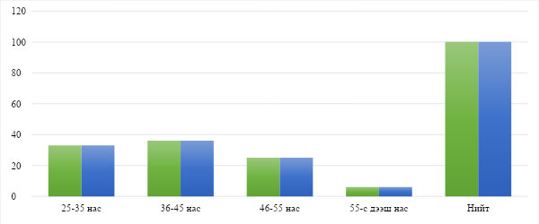
Тайлбар: Судалгаанд 36-45 болон 25-35 насны багш нар оролцоо өндөр байгаа нь системд идэвхтэй оролцоотой байгаа залуу үе системийн хэрэглээ өндөр байгааг харуулж байна.

Хүснэгт 6. Хүйс
№ | Бүрэлдэхүүн сургууль | Тоо
 |  | Эрэгтэй | Эмэгтэй
1 | Багшийн сургууль | 7 | 9
2 | Биеийн тамирын сургууль | 6 | 3
3 | Боловсрол судлалын сургууль | 6 | 9
4 | Дүрслэх, урлаг технологийн сургууль | 4 | 3
5 | Математик, байгалийн ухааны сургууль | 5 | 10
6 | Нийгэм, хүмүүнлэгийн ухааны сургууль | 9 | 25
7 | Сургуулийн өмнөх боловсролын сургууль | 1 | 3
Нийт |  | 38 | 62
Тайлбар: Хүйсээр авсан судалгаанаас үзэхэд багш эмэгтэй багш дийлэнх хувийг эзэлж байна.
График 6.МУБИС-д ажилласан жил
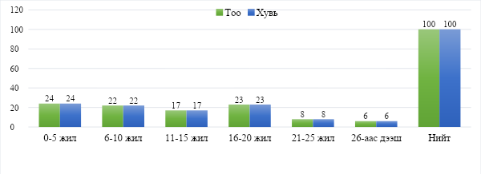
Тайлбар: 0-5 болон 16-20 ажилласан багш энэ судалгааны хамрагдсан багш нарын залуу үеийн төлөөл уг системийн саналд дийлэнх хувийг эзэлж байгаа харагдаж байна.
График 7.Дүн оруулах
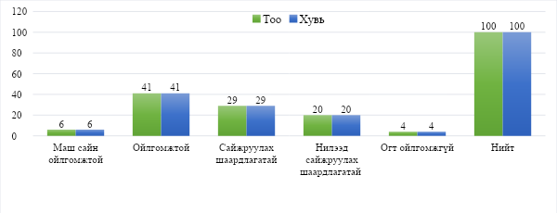
Тайлбар:Багшийн үйл ажиллагаанд дүн оруулах асуудал нэн тэргүүний асуудал бөгөөд Ойлгомжтой гэж хариулсан 41 багш байгаа нь системийн талаар эерэг байна.
График 8.Дүн хэвлэх
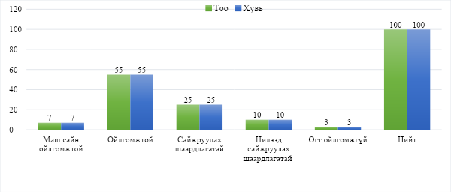
Тайлбар:Дүн хэвлэхэд ойлгомжтой байгаа талаар 55 багш санал өгсөн ба 25 сайжруулах шаардлагатай хэмээх хариултаас үзэхэд цаашид хөгжүүлэх шаардлагатайг илэрхийлж байна.
График 9.Цахим журнал хөтлөх, татаж авах
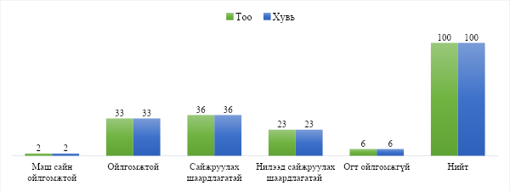
Тайлбар: Журанал хөтлөх асуудал сайжруулах шаардлагатай 36 өгсөн дундаж хариулт бөгөөд хөгжүүлэлт хэрэгтэй байна.
График 10.Хэрэгцээт мэдээ, мэдээллээ авах
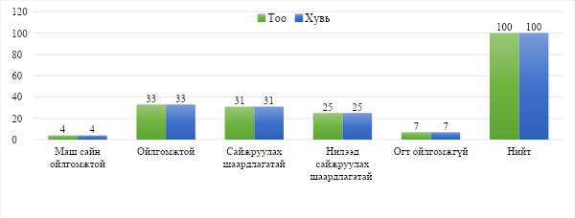
Тайлбар: Хэрэгцээт мэдээний асуулт хариулсан байдлаас үзэхэд ойлгомжтой, сайжруулах шаардлагатай байна.
График 11.Оюутнуудад имэйл илгээх, хүлээн авах
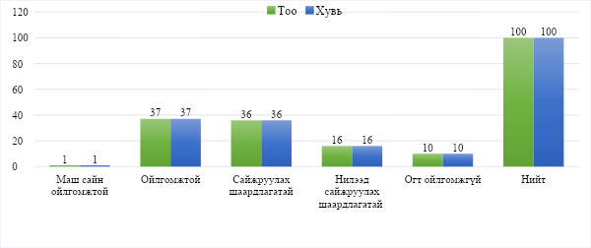
Тайлбар:Имэйл хүлээн авах хэсэгт ойлгомжтой, сайжруулах шаардлага байна.
График 12.Зөвлөх ангийн оюутнуудтай ажиллах
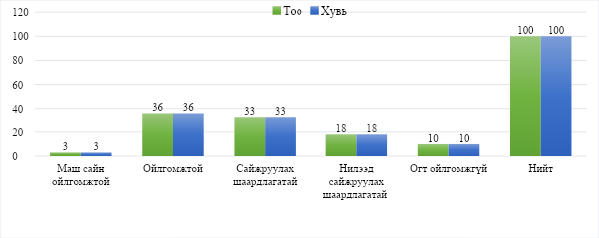
Тайлбар: Зөвлөх ангийн оюутны мэдээлэл ажиллах ойлгомжтой, сайжруулах шаардлага байгаан асуулга дундаж бйна.
График 13.Хичээлийн цахим материал хийх
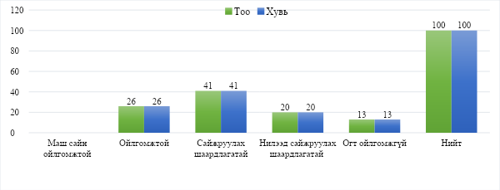
Тайлбар: Цахим хичээл оруулах хэсгийг сайжруулах хэрэгтэй байна. Агуулга оруулахад төвөгтэй байна.
График 14.Цахим үнэлгээний материал хийх
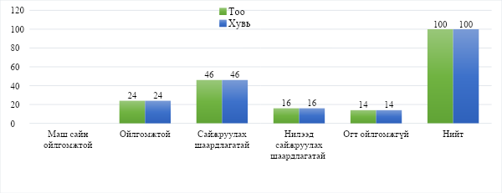
Тайлбар: Цахим хичээл оруулах хэсгийг сайжруулах хэрэгтэй байна. Агуулга оруулахад төвөгтэй байна.

График 15.Цагийн тооцооны хуудас гаргах
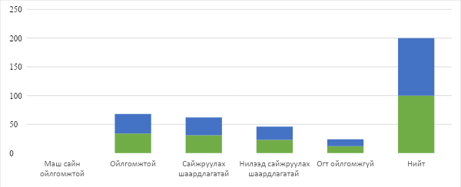
Тайлбар:Цагийн тооцоо ойлгомжтой, сайжруулах хэсгийг хэрэгтэйн давамгайлсан байна.

График 16.Санал асуулга
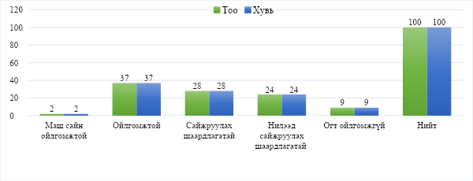
Тайлбар: Багшийн санал асуулга өгөх хэсэг ойлгожтой, сайжруулах шаардлагатай байгаан эерэг байна.
График 17.Дүнгийн тархалт
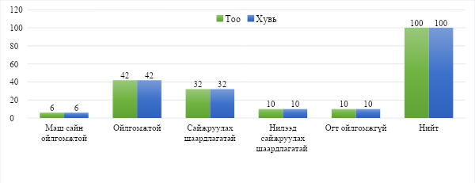
Тайлбар: Дүнгийн тархалт асуулга өгөх хэсэг ойлгожтой, сайжруулах шаардлагатай байгаан эерэг байна.

График 18. Нэгдсэн хуанли
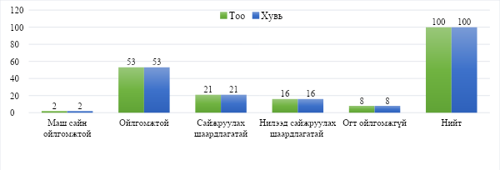
Тайлбар: Нэгдсэн хуанли 53 хүн ойлгомжтой гэж хариулж байгаан энгийн оймжтойг харуулж байна

МУБИС-ийн СУМС-ийн оюутны судалгааны үр дүн
Нийт судалгаан оролцсон 7 сургуулийн 1496 оюутнаас системийн үйл ажиллагаатай холбоотой асуулгаар хичээл сонголт, төлбөр төлөлт, бүтэц зохион байгуулалт, системийн ачаалалаас болж сонголт гэх мэт асуулга оруулсан.
Хүснэгт 8. Оюутны вэбийг сайжруулах судалгаанд оролцогчдын бүрэлдэхүүн сургуулиудаар харуулбал
№ | Бүрэлдэхүүн сургууль | Тоо | Хувь
1 | Багшийн сургууль | 234 | 16
2 | Биеийн тамирын сургууль | 85 | 6
3 | Боловсрол судлалын сургууль | 185 | 12
4 | Дүрслэх, урлаг технологийн сургууль | 80 | 5
5 | Математик, байгалийн ухааны сургууль | 354 | 24
6 | Нийгэм, хүмүүнлэгийн ухааны сургууль | 395 | 26
7 | Сургуулийн өмнөх боловсролын сургууль | 162 | 11
Нийт |  | 1496 | 100
Тайлбар: Нийт 7 сургуулийн 1496 оюутан судалгаанд оролцсон байгаа энэхүү хүснэгтээс харж болно. Үүнд хамгийн олон оюутан Нийгэм, хүмүүнлэгийн ухааны сургуулиас оролцсон байна.
Хүснэгт 9. Курсийн ангилал
№ | Бүрэлдэхүүн  сургууль  Курс | БС | БТС | БоСС | ДУТС | МБУС | НХУС | СӨБС | Нийт дүн
1 | 1 курс | 101 | 36 | 83 | 19 | 152 | 161 | 64 | 616
2 | 2 курс | 51 | 33 | 56 | 31 | 85 | 113 | 49 | 418
3 | 3 курс | 68 | 9 | 36 | 24 | 90 | 78 | 34 | 339
4 | 4 курс | 14 | 7 | 10 | 6 | 27 | 43 | 15 | 122
Нийт |  | 234 | 85 | 185 | 80 | 354 | 395 | 162 | 1495
Тайлбар: уг хүснэгтээс 1-4 курсийн оюутныг сургуулиар хамааруулан харуулсан байна. Үүнд идэвхтэй оролцсон оюутнууд 1 курсийн 616 оролцсон байна.
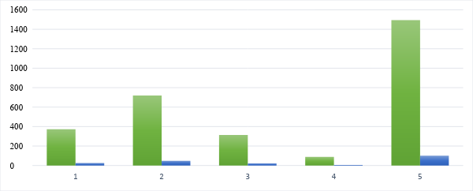
График 19. Судалгаанд хамрагдсан оюутнуудын насны ангилал

Тайлбар: Уг графикаас үзэхэд 5 дугаар ангилал насны оюутнууд олон байгааг илэрхийлсэжээ.

Хүснэгт 10. Оюутны хүйс
№ | Бүрэлдэхүүн сургууль | Тоо
 |  | Эрэгтэй | Эмэгтэй
1 | Багшийн сургууль | 34 | 200
2 | Биеийн тамирын сургууль | 57 | 28
3 | Боловсрол судлалын сургууль | 37 | 148
4 | Дүрслэх, урлаг технологийн сургууль | 32 | 48
5 | Математик, байгалийн ухааны сургууль | 79 | 275
6 | Нийгэм, хүмүүнлэгийн ухааны сургууль | 79 | 316
7 | Сургуулийн өмнөх боловсролын сургууль | 2 | 160
Нийт |  | 320 | 1175
Тайлбар: уг хүснэгтэд дийлэнх эмэгтэй оюутнууд байгааг харж болно.

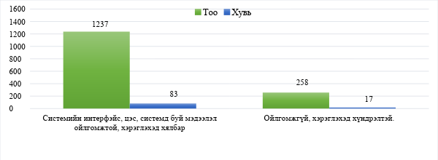
График 20. Оюутны вэбийн хэрэглэгчийн интерфэйс

Тайлбар: Оюутны вэбийн хэрэглэгчийн интерфэйс, цэсийн бүтэц, мэдээллийн ойлгомжтой, хэрэглэхэд хялбар байдал
Хүснэгт 11.Оюутны системийн ашиглалт
№ | Ашигладаг хэлбэрүүд | Тоо |  | Хувь
 |  | Тийм | Үгүй | Тийм | Үгүй
1 | Хичээл сонголт хийхэд | 1414 | 81 | 95 | 5
2 | Дүнгийн мэдээлэл харахад | 1422 | 73 | 95 | 5
3 | Дүрэм, журам, үнэлгээний талаар мэдээлэл авахад | 982 | 513 | 66 | 34
4 | Багшид даалгавраа явуулахад | 509 | 986 | 34 | 66
5 | Багшаас асуулт асуух болон мэдээлэл авахад | 429 | 1066 | 29 | 71
6 | Бусад оюутантай мэдээлэл солилцоход | 315 | 1180 | 21 | 79
Тайлбар:Системийг хэрхэн ашигладаг тухай харуулсан хүснэгтээс үзүүлжээ. Энэ үзэхэд Хичээл сонголт хийхэд , Дүнгийн мэдээлэл харахад түлхүү ашигладаг болохыг харж болно.
График 21.Оюутны вэбийн хичээл сонголт 1
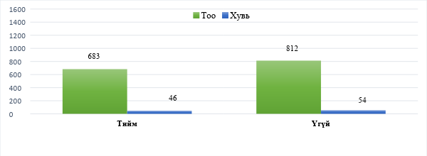
Тайлбар: Оюутны вэбийн хичээл сонголт 1-ийг хийхэд ямар нэг хүндрэлтэй байдлын талаар асуухад дийлэнх буюу 50 хувиас дээш 812 оюутан асуудалгүй гэж хариулсан байна.
График 22.Системд хичээл сонголт 2-ыг хийхэд хүндрэлтэй эсэх
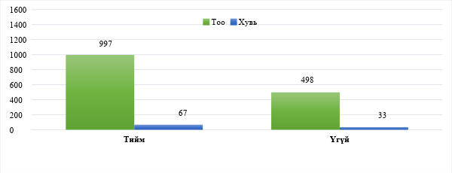
Тайлбар: Оюутны вэбийн хичээл сонголт 2-ийг хийхэд ямар нэг хүндрэлтэй байдлын талаар асуухад дийлэнх буюу 50 хувиас дээш 997 оюутан асуудалтай гэж хариулсан байна. Үүнээс үзэхэд сонголт 2 хийх үеийн үйл ажиллагаа болон системийг сайжруулах шаардлагатай харагдаж байна.

График 23. Системийн ажиллагаанаас болж хичээл сонголтоос хоцорч байсан тохиолдол
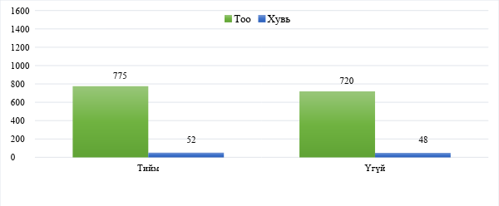
Тайлбар: Оюутны вэбийн хичээл үйл ажиллагаанаас болоод ямар нэг хүндрэлтэй байдлын талаар асуухад дийлэнх буюу 50 хувиас дээш 775 оюутан асуудалтай гэж хариулсан байна.

МУБИС-ийн СУМС-ийн Хөтөлбөрийн албаны мэргэжилтэн судалгааны үр дүн
Судалгаан оролцсон 7 сургуулийн 16 хөтөлбөрийн албаны 11 асуулгаар дүн хэвлэх, журнал хөтлөх ба татаж авах, хэрэгцээт мэдээ мэдээлэл авах, оюутны и-майл хүлээн авах, зөвлөх оюутнуудтай ажиллах, хичээлийн цахим материал хийх, цахим үнэлгээний материл хийх, цагийн тооцоо хуудас, дүнгийн тархалт, нэгдсэн хуанли зэрэг асуулга оруулсан.

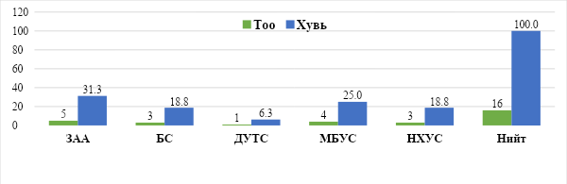
График 24.Судалгаанд оролцогчдын бүрэлдэхүүн сургуулиудаар

Тайлбар: Судалгаанд оролцогчдын бүрэлдэхүүн сургуулиуд харахад захиргаа болон мбус-ийн хөтөлбөрийн албаны мэргэжилтэнгүүд идэвхтэй оролцоотой байна.
График 25.Хөтөлбөрийн албан мэргэжил насаар
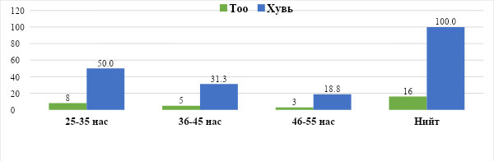
Тайлбар: Судалгаанд оролцогчдын 50 хувь 25-35 нас мэргэжилтэн байгаа нь ажиллах хүч залуу байгааг илэрхийлж байна.

Хүснэгт 13. Хүйс
Таны хүйс | Тоо | Хувь
Эмэгтэй | 16 | 100,0
Тайлбар: Судалгаанд оролцогчдын 16 мэргэжилтэн эмэгтэйчүүд байна.
График 26.Ажилласан жил
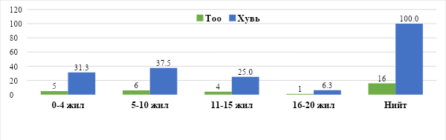
Тайлбар: МУБИС-д хэдэн жил ажиллаж байна вэ асуутад 37,5 хувь буюу 5-15 жилийн хугацаан ажилласан мэргэжилтэнгүүд байна.

График 27. Хуваар оруулах
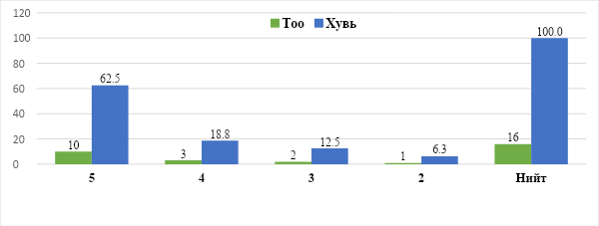
Тайлбар: Хичээлийн хуваарь оруулах асуудал нийт1-5 хүртэл үнэлгээгээр авсан байна. Эндээс үзэхэд 5 буюу хэрэглэгчид хуваарь оруулахад асуудалгүй гэж хариулсан байна.
График 28. Сайжруулахтай холбоотой нэмэлт санал
№ | Нэмэлт санал | Тоо | Хувь
1 | Системд хийсэн сайжруулалтыг тухай бүрт нь мэдээлэлдэг байх | 1 | 6,3
2 | Сурлагын дүнгийн ДБ мэдээг гаргах Excel файлны загварыг өөрчлөх шаардлагатай байна. Хийх хүмүүст нь очоод үзүүлье. | 1 | 6,3
3 | Интернэтийн хурдыг нэмэх | 2 | 12,5
4 | Хичээлийн үнэлгээг сайжруулах | 1 | 6,3
5 | Сургууль хоорондын тооцоо вэб-с татахаар оюутны тоо зарим нэг багшид буруу гарч ирдэг | 1 | 6,3
6 | Бүх өгөгдлийг Excel дээр татаж авах | 1 | 6,3
Нийт |  | 7 | 43,8
Тайлбар: Сайжруулахтай холбоотой нэмэлт санал интернэтийн хурдыг нэмэх асуудал дэвшүүлэн тавьсан байна.

МУБИС-ийн СУМС-ийн талаар оюутны хөгжлийн албаны мэргэжилтэн судалгааны үр дүнСудалгаанд оролцогчдын бүрэлдэхүүн сургуулиудаар харуулбал

График 29.Оюутанд үйлчлэх албаны мэргэжилтэн
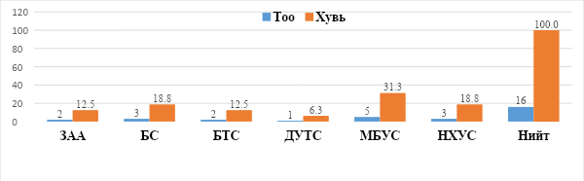
Тайлбар: Оюутанд үйлчлэх албаны мэргэжилтэн мбус-ийн мэргэжилнүүд идэвхтэй оролцоотой байна.
График 30.Нас
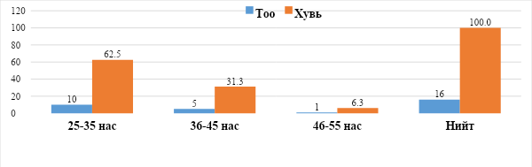
Тайлбар: Насаар харуулсан графигт 25-35 насны залуучууд 62,5 хувийг эзэлсэн байна.

Хүснэгт 14. Хүйс
№ | Таны хүйс | Тоо | Хувь
1 | Эмэгтэй | 16 | 100,0
Тайлбар: Оюутанд үйлчлэх албаны мэргэжилтэнүүд бүгд эмэгтэй байна.

График 31. Ажилласан жил
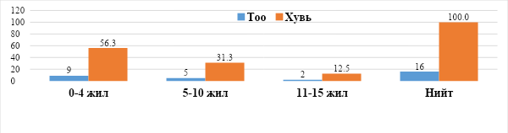
Тайлбар: МУБИС-д ажилласан жилээр харахад 56,3 хувь нь 0-4 жил ажилласан байна.

График 32. Оюутны бүртгэл
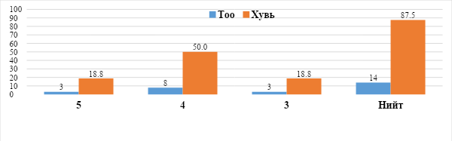
Тайлбар: Оюутны бүртгэл мэдээлэл оруулах, засварлах хэсэгт 4 оноогоор хариулсан эндээс үзэхад оюутны мэдээллэл оруулах энгийн болох нь харагдаж байна
Хүснэгт 15.Нэмэлт санал
№ | Нэмэлт санал | Тоо | Хувь
1 | Интернэтийн хурдыг нэмэх | 1 | 6,3
2 | Үндсэн мэдээллээс туслах цэсэнд мэдээлэл оруулаад буцаад үндсэн цэслүү ороход алдаа заагаад ордоггүй | 1 | 6,3
Нийт |  | 2 | 12,5

Тайлбар: Үндсэн мэдээллээс туслах цэсэнд мэдээлэл оруулаад буцаад үндсэн цэслүү ороход алдаа заагаад ордоггүй нэмэлт санал ирсэн байна.

График 33. Мэдээллэл боловсруулах
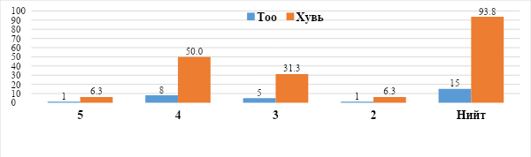
Тайлбар: Оюутнуудын талаарх мэдээлэл боловсруулах нийт хэрэглэгчийн 50 хувь 4 гэсэн үнэлгээтэй хариулсан сайн гэсэн үнэлгээтэй байна.
Хүснэгт 16.Нэмэлт санал
№ | Нэмэлт санал | Тоо | Хувь
1 | Вэб-с мэдээлэл татахад шаардлагатай мэдээлэл төдийлөн гарч ирдэггүй. Бүртгэхэд бүх нүдийг заавал бөглөдөг болгох | 1 | 6,3
2 | Хичээл орж байгаа багш нарт сонгосон оюутнуудын утасны дугаар харагддаг байх | 1 | 6,3
3 | Аливаа нэгэн байдлаар сортолж харах боломжгүй | 1 | 6,3
4 | Төгсөлт, элсэлт, он, курс гэх мэтээр аль ч хэлбэрээр авдаг байвал | 1 | 6,3
Нийт |  | 4 | 25,0
Тайлбар: Уг саналаас үзэх нэмэлтээр хөгжүүлэх ажилуудыг тодорхойлсон байна .

График 34. Шилжилт хөдөлгөөн
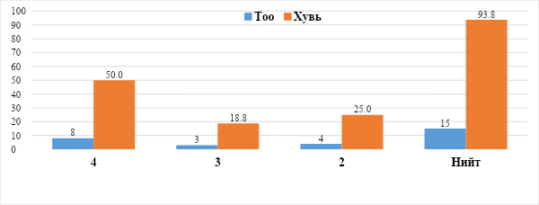
Тайлбар: Чөлөө, шилжилт хөдөлгөөнтэй холбоотой мэдээлэл боловсруулахад сайн буюу 4 гэсэн үнэлгээг 50 хувь өгсөн байна.
Хүснэгт 17. Нэмэлт санал
№ | Нэмэлт санал | Тоо | Хувь
1 | Шилжилт хөдөлгөөн хүлээн авч болдог. Цаашид харин... | 1 | 6,3
2 | Оюутны хөдөлгөөний тушаалыг системээс хэвлэдэг болох | 1 | 6,3
3 | Оюутны төлөв өөрчлөхөд ямар нэгэн тайлбар бичих талбар нэмж өгөх | 1 | 6,3
4 | Жилийн чөлөө, чөлөө олгох гэсэн тодорхойлолтон дээр хөтөлбөрийн албаны даргын гарын үсэг байвал зүгээр байна. | 1 | 6,3
5 | Оюутнуудын гарсан, орсон тушаалыг бичдэг байх | 1 | 6,3
Нийт |  | 5 | 31,3
Тайлбар: Шилжилт хөдөлгөөн дээр нэмэлт санал Оюутны хөдөлгөөний тушаалыг системээс хэвлэдэг болох, Оюутнуудын гарсан, орсон тушаалыг бичдэг байх, Жилийн чөлөө, чөлөө олгох гэсэн тодорхойлолтон дээр хөтөлбөрийн албаны даргын гарын үсэг байвал зүгээр байна гэсэн асуудлуудыг дэвшүүлэн тавьсан байна .
График 35. Оюутнуудаас авах судалга
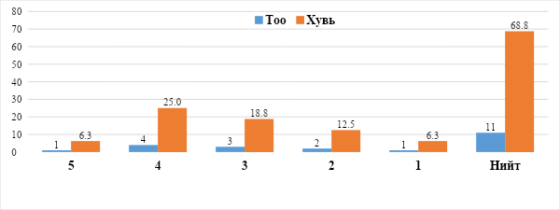
Тайлбар:Оюутнуудаас судалгаа, асуулга авах, боловсруулах 25 хувь нь сайн буюу 4 үнэлгээ өгсөн байна

Хүснэгт 18. Нэмэлт санал
№ | Нэмэлт санал | Тоо | Хувь
1 | Системээс огтхон ч судалгаа боловсруулдаг юм байхгүй | 1 | 6,3
2 | Судалгаа авахад шууд нэгтгээл гардаг байвал | 1 | 6,3
Нийт |  | 2 | 12,5
Тайлбар: Судалгаа авахад шууд нэгтгээл гардаг байвал, Системээс огтхон ч судалгаа боловсруулдаг юм байхгүй гэсэн хариулт өгч байгаан судалгаа авах хэсэгт хөгжүүлэлт хэрэгтэй илэрхийлж байна.
График 36. Оюутны Төлбөр
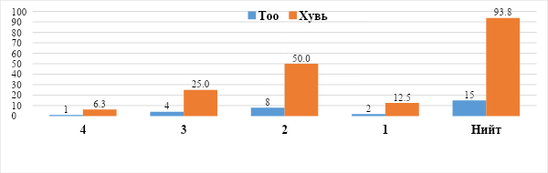
Тайлбар:Төлбөрийн мэдээлэл харах болон төлөх хэсэгт 2 гэсэн үнэлгээ өгсөн байна.

Хүснэгт 19. Сайжруулахтай холбоотой нэмэлт санал
№ | Нэмэлт санал | Тоо | Хувь
1 | Оюутны мэдээлэл хичээл сонгосон багшгүй харагддаг байх | 1 | 6,3
2 | Оюутан хичээл сонголтоо хийхэд хичээлийн үнийн дүн давхар харагддаг байх | 1 | 6,3
3 | Нэг ангиар нь татаж авах гэхээр нийт тухайн онд элссэн оюутны мэдээлэл татагддаг | 1 | 6,3
4 | Цахим журналтай болсонтой уялдуулан оюутны ирцийг мэргэжил болон ангиар нь шүүн авах боломжтой байх | 1 | 6,3
5 | Төлбөрийн мэдээг боловсронгуй болгох | 2 | 12,5
Нийт |  | 6 | 37,5

Тайлбар:Төлбөрийн мэдээлэл харах болон төлөх хэсэгт давхардал болон нийтээр ангилаж татаж авах, төлбөрийн мэдээг боловсронгуй болгох талаар санал өгсөн байна.

ХЭЛЭЛЦҮҮЛЭГ
Уг хэлэлцүүлэгээс гарсан саналууд
Системийг сайжруулахтай холбоотой санал
- Үндсэн мэдээллээс туслах цэсэнд мэдээлэл оруулаад буцаад үндсэн цэс рүү ороход алдаа заагаад ордоггүйг засварлах
- Жилийн чөлөө, чөлөө олгох гэсэн тодорхойлолт дээр хөтөлбөрийн албаны даргын гарын үсгийг оруулах
- Хичээл сонголтын системийг сайжруулах. Хичээлийн оюутны тооны хязгаарлалтыг нарийн тооцох
- Зарим оюутны код шинэчлэгдээгүй, төрсөн он, сар, өдөр буруу орсныг засах эрх
- Оюутны овог, нэр англи руу хөрвөхөд алдаа их үүсдэг. Оюутны овог, нэр монгол бичгээр системээс автоматаар шууд хөрвүүлдэг болгох
- Хичээл сонголт хийхэд удаан, түүнээс болж хүндрэл үүсдэг (хураамж төлөх, албан дээр оочирлох, ...), хичээл сонголт дүүрдэг, хичээл давхацдаг, Сонгосон хичээлийн хуваарь солигдсон байдгийг болиулах.
- Төлбөрийн мэдээлэл буруу, уялдаагүй байдгаас хичээл сонголтоос хоцордог.
- Нууцлал хангалтгүй. Нэвтрэх нэр, нууц үг ижил байдгаас өөр оюутан нэвтрэх, мэдээлэл өөрчлөх, санал асуулга бөглөх зэрэг асуудал гардаг. Нууц үгийг автоматаар сольсон байдгийг болиулах.
- Хичээлийн дүн буруу байх, голч дүн өөрчлөгдөх зэрэг асуудал гардаг.
- Мэдээллийн эмх цэгц, интерфэйсийг сайжруулах. Зарим үед өмнө судлаад унасан эсвэл дүнгээ ахиулах шаардлагатай хичээл сонгох үед заавал хөтөлбөрийн алба орох нь хүндрэлтэй байдаг. Оюутанд санал болгох төлөвлөгөө гэсэн хичээлүүдийг тодорхой болгох.
- Бүх хичээлийн ирц, идэвх, бие даалтын оноо зэрэг багшийн оюутныг үнэлэх үнэлгээ оюутны вэб дээр тодорхой он, сар, өдөртэйгөө харагддаг байх.
Тайлан, үйлчилгээг сайжруулах:
- Мэдээллийг эрэмбэлж харах боломжтой болгох
- Төгсөлт, элсэлт, он, курс гэх мэтээр аль ч хэлбэрээр авдаг байх
- Оюутны хөдөлгөөний тушаалыг системээс хэвлэдэг болох
- Нэг ангиар нь татаж авах гэхээр нийт тухайн онд элссэн оюутны мэдээлэл татагддаг. Үүнийг засварлах
- Цахим журналтай болсонтой уялдуулан оюутны ирцийг мэргэжил болон ангиар нь шүүн авах боломжтой байх
- Төлбөрийн жагсаалтыг бүрэн харах, мөн улирал бүрээр дэлгэрэнгүй байх
- Курсээр, хичээл бүрээр, ангиар, улирлын дүнг гаргадаг болгох
- Оюутан бүрээр үзсэн бүх хичээлийн тайлан гаргадаг болгох
- Сурлагын дүнгийн ДБ мэдээг зохих форматаар гаргах Excel файлын загварыг өөрчлөх шаардлагатай. Одоогийн алдаатай хэлбэрийг хийх хүмүүст нь бодитоор үзүүлж болно.
- Бүх мэдээллийг Excel дээр татаж авч болохоор байх
Системийг засварлах:
- Системээс огтхон ч судалгаа боловсруулах боломжгүй, тиймээс судалгаа авахад шууд нэгтгээд гардаг байхаар хэрэгсэл нэмэх
- Оюутны төлөв өөрчлөхөд энэ талаар тайлбар бичих талбар нэмж өгөх
- Оюутны мэдээлэл дээр оюутнуудын гарсан, орсон тушаалыг бичдэг байх
- Төлбөрийн мэдээлэл бүрэн гүйцэт ажиллахгүй, ихэнхдээ худлаа байдаг. Тиймээс төлбөрийн мэдээг боловсронгуй болгох
- Оюутан хичээл сонголтоо хийхэд хичээлийн төлбөр давхар харагддаг байх
- Дахин судалсан хичээлийн дүн ороход өмнөх нь түүх болон хадгалдагддаг байх
- Оюутны нийт кредит буруу бодогддог, үзсэн хичээлүүд нь системээс алга болдгийг засварлах.
- Дүнгийн хуудас дээр нийлбэр кредит буруу бодогддогийг хянан засварлах

ДҮГНЭЛТ
- Системийн онолыг Сургалтын удирдлагын системд (СУМС) хэрэглэх нь боловсролын платформ дахь харилцан уялдаатай бүрэлдэхүүн хэсгүүд болон бүтэц үйл ажиллагааг ойлгох хүрээг бүрдүүлж байна. Энэ онолд нэгж хэсгүүдээс бүрдсэн нэгдэл, нэр томъёо, бодит юмс үзэгдлийг хийсвэр объект болгон тэмдэглэх мөн хууль, зүй тогтол элементүүдийг загварчлан ойлгох асуудалууд нь он жил үргэлжлэхэд улам бүр биежсэн программ болж хөгжсөн байгаа нь онолын судалгаанаас харагдав.
- Монгол улс их, дээд сургууль, коллежийн хууль эрх зүйн орчины асуудалыг хөгжүүлэх, олон улсын чиг хандлагад ойртуулах, шинэлэг зүйлүүдийг нэвтрүүлэх, дипломын, бакалаврын, магистрын /-ийн эрдмийн зэрэг / дэд доктор, доктор/-ийн гэсэн шатлалтай болгох, кредит цаг хэрэгжүүлэх, өдөр, орой, эчнээ сургалттай, анхан, дунд, дээд шатны түвшинчлэх, боловсролын цахим мэдээллийн систем, боловсролын цахим мэдээллийн сан, гарааны компани байгуулах, боловсролын хяналт шалгалт, багш оюутны эрх үүрэг, санхүүжилт болон тэтгэлэг зэрэгт анхаарал хандуулж үе үедээ хөгжүүлэн хэрэгжүүлсэн ирсэн байна. Мөн Монгол улсын ууган их сургуулиас гарсан их дээд сургуулиуд боловсрол, хөдөө ажуй, эрүүлд мэнд, инженер болон шинжлэх ухаан салбарыг бий болгон хөгжүүлж өөрсдийн гэсэн бүтэц бүрэлдэхүүнтэй их, дээд сургууль болон хөгжиж байна. Цаашилбар их, дээд сургуулиуд кредит систем бүх нийтээрээ дагаж байгаа боловч сургалтын үйл ажиллагаандаа тус тусийн улиралыг хэрэгжүүлж байна.Үүнд Хааис пиреод, АШУҮИС курац, МУИС,МУБИС болон ШУТИС улиралын циклтэй сургалтын үйл ажиллагаа хэрэгжүүлж байна.
- Дэлхий нийт дээд боловсролын ирээдүйн, ур чадвар ямар байх талаар судалгаандаа технологийн хурдацтай, байнгын хөгжил дэвшил, уур амьсгалын өөрчлөлтийг сааруулах яаралтай арга хэмжээ, нийгмийн бүтцийн суурь асуудлуудыг загварчлан гаргаж тавьсан байна.
- "Алсын хараа-2050" монгол улсын урт хугацааны хөгжлийн бодлого бичигт “Олон улсын шаардлага хангасан дээд боловсролын сургалтын байгууллагын тоог нэмэгдүүлж, чанарыг дээшлүүлэн олон улсад эрэмбэлэгдсэн, хүлээн зөвшөөрөгдсөн хөтөлбөр бүхий “Үндэсний судалгааны их” сургуультай болох хөгжлийн болон пирамид загваруудыг боловсруулсан. Энэ бүхнээс үзэхэд их дээд сургуулиуд орчин нөхцөлдөө тохирсон системтэй байх зүйтэй хэмээн үзлээ
- Олон улсын СУМС нь дэлхийн хэмжээнд боловсролын технологийн динамик, хувьсан өөрчлөгдөж буй хандлагыг харуулж байна. СУМС-ыг ашиглах нь боловсролын янз бүрийн системүүдийн нийтлэг зорилго нь хүртээмж, хамтын ажиллагаа, сургалтын ерөнхий туршлагыг сайжруулах. Хэрэгжилтийн хувьд өөрчлөлтүүд байдаг ч гол чиг хандлага нь илүү хүртээмжтэй, дасан зохицох, технологийн дэвшилтэт сургалтын орчин руу чиглэсэн хөдөлгөөн байна. СУМС-ыг хөгжүүлэх, нэвтрүүлэхэд тасралтгүй инноваци, соёл хоорондын солилцоо нь дэлхий даяар боловсролыг сайжруулах, газарзүйн ялгааг арилгах, мэдлэг түгээх, ур чадварыг хөгжүүлэхэд илүү харилцан уялдаатай хандлагыг дэмжихэд чиглэж байна. Мөн манай орон СУМС-ийг мэргэжлийн түвшинд олон улсад өрсөлдөхүйц орчин нөхцөлдөө тохирсон системүүдийг хөгжүүлсэн байна.
- МУБИС бодлого зохион байгуулалт, дүрэм журамын хүрээнд төлөвлөх, чанарыг баталгаажуулах үйл ажиллагааг удирдлагын мэдээллийн системээр зохицуулах орчин, нөхцөл бүрдүүлэх, мэдээллийн технологийн хөгжлийн хөтөлбөр боловсруулж, хэрэгжүүлэх мөн 3 үе шаттай хөтөлбөр хэрэгжүүлэх боломжийн хэмжээний эрх зүйн асуудлууд байгаа байгаа боловч хэрэгжүүлэх талд боловсон хүчний нөөц бололцоо дутуу байгаа нь харагдаж байна.
- МУБИС-ын СУМС-ын бүтэц тогтолцоо, функцианал шаардлага харахад ерөнхий үзүүлэлтийг харж байна. Цаашид энэ системийг энгийнчлэх болон интеграц, тестийн үе шат оруулах, сургалтын үндсэн процессод ноогдол, нээлттэй сургалтын алхамыг оруулах шаардлага харагдаж байна.
- Програм хангамжийн хэрэглэгч болон системийн үйлчилгээний мэргэжилтнүүдтэй уулзалт хийж үзэхэд сургалтын үндсэн систем нь нягтлан бодох бүртгэлийн системтэй холболт байхгүйгээс болж их хэмжээний мэдээллийг EXCEL-р боловсруулах ажил хийгдэж байна. Тухайлбал 10,000 гаруй оюутан, 2000 магистр, 800 орчим доктор нийт 15,000 хүний орлогын мэдээллийг програмаар боловсруулж чадахгүй байна.
- Сургалтын албаны хэмжээнд ашиглагдаж байгаа ULMS ийн програмууд нь хэдийгээр өнөөгийн хэрэгцээ шаардлагыг хангаж байгаа хэдий ч цаашдын бизнесийн процессын өөрчлөлт болон Судалгааны их болон E - нээлттэй сургуулийн шаардлагыг хэрхэн хангаж ажиллах нь тодорхойгүй байна.
- Програм хангамжийг хөгжүүлэх, шаардлагыг бэлтгэх, тестэх, сургалт явуулахтай холбоотой тогтсон горим байхгүй байна.
- Голлох програмуудын хөгжүүлэлт нь гадны компаниас хамааралтай байгаа тул үүсч болох үйл ажиллагааны эрсдэлийг нарийвчлан тооцож, зохистой удирдах шаардлага үүссэн байна.
- Програмын хөгжүүлэлт, тест болон үйл ажиллагааны орчныг тусгаарлах зайлшгүй шаардлага үүссэн байна. Учир нь програмын тест хаана хийгдэж ямар горимоор баталгааждаг нь тодорхойгүй байна.
- Програм хөгжүүлэх, нэмэлт модуль хийхийн өмнө нийт МУБИС-н хэмжээгээр системийн баримтжуулалтыг зайлшгүй хийх шаардлага үүссэн байна. Үүнд: МУБИС-ын бизнесийн процессын зураглал гаргах, мэдээллийн урсгал, процессын газрын зураг хийх шаардлага байгаа үүднээс энэ ажлаар хийж гүйцэтгэлээ. Энэ ажлыг хийснээр тайлан боловсруулах, програм хангамжийн хэрэгцээ тодорхойлогдоно.

Монгол улсын боловсролын их сургуульд 2014 оноос хойш 10 дахь жилдээ удирдлага мэдээлэлийн системийн хөгжүүлэлт хийгдэж байна. Энэ хугацаанд багш, оюутан, хөтөлбөрийн албаныхан мөн оюутан үйлчлэх ажилтнуудад үйл ажиллагааг хөнгөвчлөх, сайжруулах тал дээр ихээхэн анхаарал хандуулж ажилласан. Энэ хугацаанд өгөгдлийн сангийн хуулбар аваагүйгүйгээс болоод дүн алга болох, лог бичээгүйгээс болоод хэн хаана оюутны төлөв, сонголт өөрчлөх, төлбөрийн мэдээлэл өөрчлөх, хуваарын мэдээлэл солих асуудалууд гарсан мөн системийн нарийн процедур дээрээ анхаарал хандуулах тал дээр дутуу ажилласнаас систем газах, онлайн төлөлтийн үед хаан банкны мэдээлэл тасалдахад төлбөр гээгдэх асуудлууд үе дараалан гарч байлаа. Асуудал тулгамдах бүрт түүнд тохирсон арга хэмжээ авах, засварлаж, сайжруулах нь системийн үйл ажиллагаа жигдэрч байгаан харагдаж байлаа. Одоо харин монгол улсын боловсролын их сургуульд сургалтын удирдлага мэдээллийн системийг нэвтрүүлэхэд ололттой давуу талууд байсан боловч серверийн динамик байдал, нэг агшинд хандах хэрэглэгчийн тооцоо, хэрэглэгчдэд ойлгомжтой байдлыг сайжруулах тал дээр анхаарал хандуулах шаардлагатай байгаа нь судалгааны дүнгээс харагдаж байна.

НОМ ЗҮЙ

Монгол хэл дээрх
Оюундарь Б. Цахим сургалт зохион байгуулж, туршсан үр дүн Магистрын бүтээл Удирд. Д.Цэдэвсүрэн; Шүүмж. Ц.Нямсүрэн. Улаанбаатар
Цолмонбаатар.Ц (2022) ЕБС-ийн сургалтын удирдлага мэдээллийн системийн нэгэн хувилбар боловсруулж туршсан үр дүн диссертаци. Улаанбаатар
Ариунтунгалаг, Ц. (2011). Мэдээллийн технологийн хэрэглээ хүүхдийн хүмүүжилд нөлөөлж буй байдал. Улаанбаатар.

Гадаад хэл дээрх
Noel Entwistle. (2009). Teaching for understating at University
Munkhbold M., Purevdorj D., Sodov Ts. "Analyses on physics textbooks for secondary schools", International Symposium on Computer Science, Computer Enginering and Educational Technology ISCSET-2020", TUD press, 2020, IBN Scientific Workshop Proceeding, p39-43, Printing in Germany.
Darrel Ince. (2008). Dictionary of tye Internet, OXFORD-MONSUDAR, Printed in Mongolia
Altmann, H., & Arambasich, L. (1982). A study of locus of control with adult students. Canadian Counselor, 16(2), 97-101.
Attwell, Graham. (2006), Evaluating E-learning A guide to the evaluation of elearning. Stanford, California, USA: ISSN 1610-0875,
Baath, J. (1982). Distance students' learning - empirical findings and theoretical deliberations. Distance Education, 3(1), 6-27.
Daniel, J., & Marquis, C. (1979). Interaction and independence: getting the mixture right. Teaching at a Distance, 15, 25-44.

Цахим эрх сурвалж
https://files.eric.ed.gov/fulltext/EJ1328446.pdf
https://legalinfo.mn/mn/detail?lawId=16759959041191
https://d.parliament.mn/tusul/3ed83535-fdec-4d6c-8232-bd5b22994e57
https://legalinfo.mn/mn/detail/9020

